BÁO CÁO TỔNG HỢP

MỤC LỤC

BÁO CÁO TUẦN 1 – LAB 1 2
BÁO CÁO TUẦN 2 – LAB 2 10
BÁO CÁO TUẦN 3 – LAB 3 19
BÁO CÁO TUẦN 4 – LAB 4 33
BÁO CÁO TUẦN 5 – LAB 5 41

BÁO CÁO TUẦN 1 – LAB 1
Lab 1. Cơ bản với Android Studio (4 tiết)
II. LUYỆN TẬP
1. Tạo dự án đơn giản với Android Studio
Bước 1 – Khởi tạo Project
- Mở Android Studio → File → New Project.
- Chọn Empty Activity.
- Đặt tên dự án, tên package, nơi lưu trữ → Nhấn Next và đợi hệ thống tạo dự án hoàn tất.

Bước 2 – Thiết kế giao diện trong activity_main.xml
Lưu ý: thao tác phải được thực hiện bằng cách gõ XML thủ công, không dùng kéo thả.
Thực hiện lần lượt:
- Thêm giao diện chính: bố cục LinearLayout theo yêu cầu Lab.
- Thêm 2 EditText để nhập dữ liệu.
- Thêm 1 TextView để hiển thị kết quả.
- Thêm 1 LinearLayout ngang + các Button để thao tác tính toán.
Kết quả là giao diện gồm:
- Ô nhập X
- Ô nhập Y
- Vùng hiển thị kết quả
- Dãy nút tính toán (+, –, ×, ÷, %)

Bước 3 – Kết nối giao diện với MainActivity
Trong lớp MainActivity, sinh viên thực hiện các phần sau:
- Khai báo các thành phần giao diện (EditText, TextView, Button…).
- Tạo phương thức initControl() để ánh xạ các View từ XML sang Java.
- Gọi phương thức này trong onCreate() sau câu lệnh setContentView.
- Tạo sự kiện nhấn nút bằng setOnClickListener cho từng Button.
Ở bước này, sinh viên đã hoàn thiện phần xử lý 5 phép toán cơ bản theo yêu cầu Lab.

Bước 4 – Khai báo tài nguyên trong strings.xml
Mục đích:
- Tách rời text + màu sắc khỏi giao diện, giúp dễ quản lý và hỗ trợ đa ngôn ngữ.
Thực hiện:
- Mở thư mục values/strings.xml, khai báo chuỗi:
– tên các nút
– nội dung hiển thị
– giá trị mặc định
- Sử dụng lại các chuỗi này trong activity_main.xml bằng cú pháp @string/...

Bước 5 – Chạy ứng dụng
- Nhấn nút Run (biểu tượng ►).
- Có thể chạy bằng:
• Máy ảo AVD (Android Virtual Device)
• Điện thoại thật (nếu bật USB debugging)
Ứng dụng sau khi chạy sẽ hiển thị giao diện máy tính và cho phép thực hiện các phép tính.

2. Dự án sử dụng Camera
Giao diện:


Sau khi chụp:


Bước 1 – Thiết kế giao diện Camera
Trong activity_main.xml, thêm vào giao diện:
- Một Button để mở camera.
- Một ImageView để hiển thị ảnh sau khi chụp.
- Ảnh mặc định (photo.jpg) được copy vào thư mục drawable.

Bước 2 – Chuẩn bị xử lý trong MainActivity
Sinh viên thực hiện theo đúng tài liệu:
- Khai báo Button và ImageView.
- Trong initControl(), thiết lập sự kiện nhấn nút để:
  - Kiểm tra quyền camera.
  - Nếu được cấp quyền, mở Intent MediaStore.ACTION_IMAGE_CAPTURE để chụp ảnh.
- Sau khi chụp ảnh, hệ thống trả kết quả trong phương thức xử lý kết quả, và ảnh được hiển thị lên ImageView.

Bước 3 – Cấu hình quyền trong AndroidManifest
Để hoạt động được Camera, thêm quyền:
- Quyền sử dụng camera.
- Cho phép ứng dụng truy cập chức năng chụp ảnh của thiết bị.
Sau khi cấu hình xong, ứng dụng có thể mở camera và hiển thị ảnh đã chụp.

III. Bài tập
Bài tập 1 – Máy tính 5 chức năng
Sinh viên hoàn thiện một giao diện máy tính đơn giản bao gồm:
- Nhập 2 số X, Y.
- Các phép tính:
Cộng, Trừ, Nhân, Chia, Mod (%).
- Hiển thị kết quả sau khi nhấn nút tương ứng.
- Xử lý đầy đủ các trường hợp lỗi: chia 0, nhập rỗng…
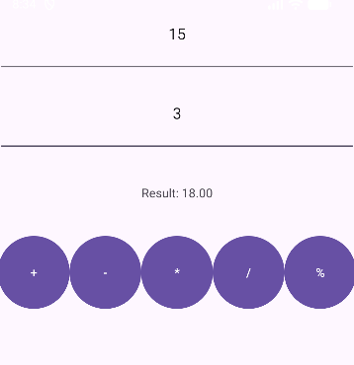
Bài tập 2 – Sinh số ngẫu nhiên & mô phỏng xúc xắc
Phần 1 – Xuất số ngẫu nhiên
Ứng dụng gồm:
- 1 TextView hiển thị số
- 1 Button để tạo số random
Mỗi lần nhấn nút → xuất ra một số bất kỳ từ 1 đến 100 (hoặc số tuỳ yêu cầu).
Phần 2 – Mô phỏng tung xúc xắc 6 mặt
Ứng dụng gồm:
- Ảnh xúc xắc
- Nút để tung
- Khi nhấn: random số từ 1–6 → hiển thị đúng hình xúc xắc tương ứng.
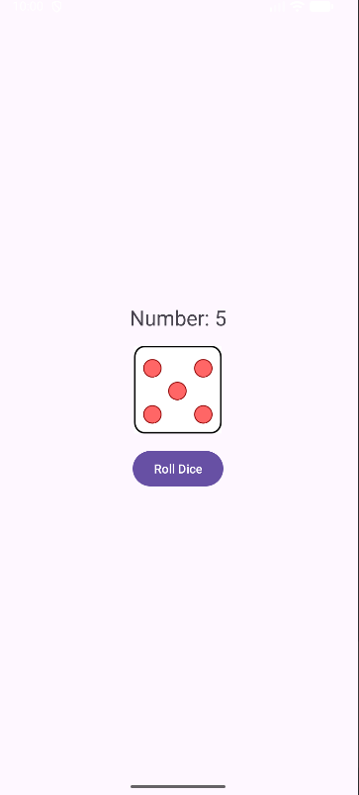

Bài tập 3 – Gọi điện & Nhắn tin trên Android
Ứng dụng gồm:
- Ô nhập số điện thoại
- Nút Call để thực hiện cuộc gọi (Intent ACTION_CALL hoặc ACTION_DIAL)
- Nút Send SMS để gửi tin nhắn
- Hệ thống yêu cầu cấp quyền CALL_PHONE và SEND_SMS
Ứng dụng thực hiện đúng yêu cầu:
- Nếu thiếu quyền → xin lại quyền
- Nếu được cấp → thực hiện cuộc gọi hoặc gửi SMS
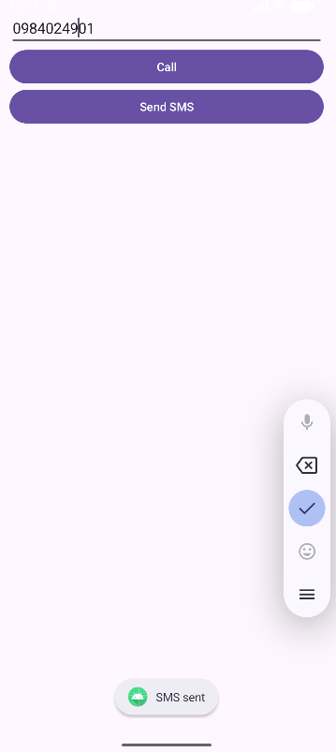

BÁO CÁO TUẦN 2 – LAB 2
Lab 4: Thiết kế giao diện động
II. LUYỆN TẬP
BÀI 1 – THIẾT KẾ GIAO DIỆN LOGIN
1. Phạm vi kiến thức
Bài này yêu cầu vận dụng các kiến thức:
- Các khái niệm cơ bản về UI Design:
  - Drawable shape, layer-list.
  - Color scheme.
  - String resource.
  - Bo góc, padding, margin.
  - Thiết kế bố cục FrameLayout + LinearLayout.
- Các View thường dùng:
  - TextView, EditText, ImageView, View.
- Các hiệu ứng giao diện:
  - Nền bo tròn (radius background).
  - Gradient màu phần header.

2. Nội dung thực hành
Mục tiêu: tạo một màn hình Login hoàn chỉnh giống hình yêu cầu.
Giao diện gồm 5 phần chính:
(1) Header màu cam
- Được tạo bằng FrameLayout.
- Nền sử dụng gradient cam bo góc ở cạnh dưới.
- Một TextView hiển thị tiêu đề “Login” nằm lệch về góc phải.

(2) Ô nhập Email
- EditText bo góc, nền trắng nổi bật.
- Có icon email đặt ở drawableStart.
- Gợi ý placeholder “Email”.
(3) Ô nhập Password
- Tương tự ô Email nhưng có:
  - Icon chìa khóa.
  - inputType = password.
(4) Nút Login
- Sử dụng TextView đóng vai trò Button.
- Tạo nền bo góc bằng drawable bg_login.
- Màu cam – chữ trắng.
(5) Phần liên kết đăng ký
- Một TableRow gồm:
“Don’t have an account?” + “Register” (màu cam đậm).

3. Xử lý logic (LoginActivity)
Luồng xử lý chính khi nhấn Login
- Lấy dữ liệu email + password.
- Kiểm tra rỗng.
- Nếu thiếu: hiển thị thông báo lỗi.
- Nếu hợp lệ: hiển thị Toast dạng:
“Bạn đã đăng nhập thành công với email … và mật khẩu …”
Yêu cầu bài tập
- Dùng Custom Toast để làm đẹp giao diện thông báo.
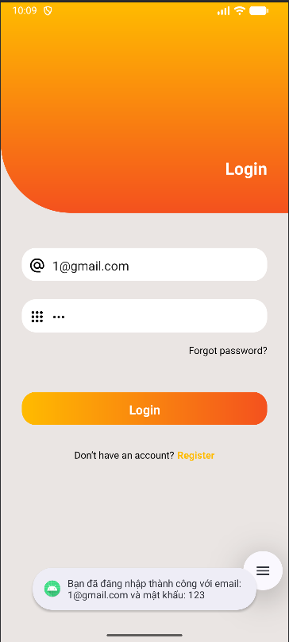

BÀI 2 – TẠO GIAO DIỆN MENU ĐỘNG (ENGLISH LEARNING APP)
1. Phạm vi kiến thức
- Inflate layout động bằng LayoutInflater.
- List các chủ đề được gán vào LinearLayout.
- ViewGroup: LinearLayout, RelativeLayout, FrameLayout.
- Include ActionBar tùy chỉnh.
- Intent để chuyển dữ liệu sang Activity khác.

2. Nội dung thực hành
Giao diện chính
Bao gồm:
- ActionBar tùy chỉnh
  - Một icon Back.
  - Tiêu đề “Từ vựng”.
  - Icon Search.
- LinearLayout chứa danh sách chủ đề
  - Ban đầu rỗng.
  - Sẽ được thêm View động.

3. item_topic – layout con được inflate
Một item chủ đề gồm:
- Một icon minh họa.
- Tên chủ đề (Essentials, Travel, Hospital…).
Student phải đảm bảo:
- Tỷ lệ icon và chữ đúng mẫu.
- Padding hợp lý.
- Chiều cao mỗi item đồng đều.
4. Xử lý trong MainActivity
(1) Chuẩn bị dữ liệu
- Mảng biểu tượng tương ứng từng chủ đề.
- Mảng text (tên chủ đề).
- Mảng danh sách từ vựng (VOCABULARY).
(2) Inflate từng item động
- Lặp từ 0 → n.
- Inflate item_topic.xml.
- Gán icon + text.
- Thêm vào LinearLayout chính.
(3) Xử lý khi nhấn vào mỗi item
Hai hành động:
- Hiển thị Toast danh sách từ vựng.
- Mở màn hình VocabularyActivity, truyền dữ liệu qua Intent.

5. Màn hình VocabularyActivity
- Hiển thị tiêu đề chủ đề được chọn.
- Danh sách từ vựng hiển thị bằng ListView + ArrayAdapter.

Bài tập yêu cầu
- Khi nhấn vào topic → Hiển thị một số từ bằng Toast.
- Cải tiến: mở Activity mới có ListView.

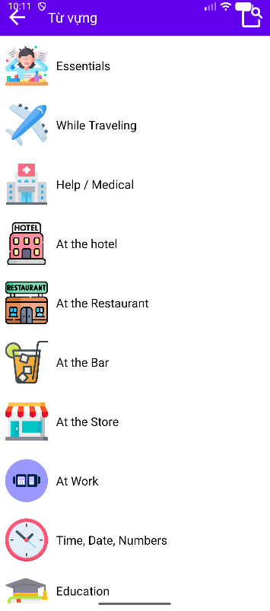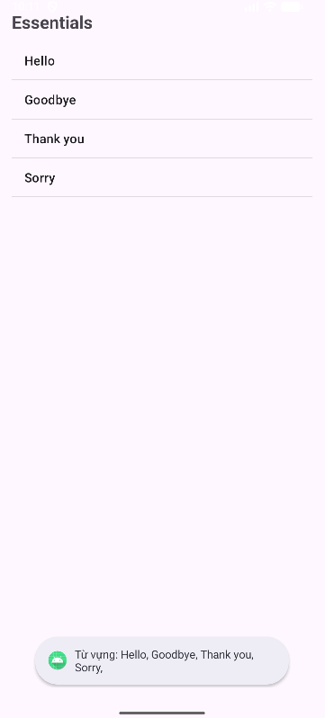

BÀI 3 – TẠO GIAO DIỆN TOAST EMOJI
1. Phạm vi kiến thức
Bài này dùng:
- Fragment để hiển thị giao diện.
- Toast tùy chỉnh (hiển thị icon emoji).
- ViewGroup dạng TableLayout (3x3).
- Background bo góc bằng drawable radius.
- Random chọn emoji.

2. Nội dung giao diện
Giao diện gồm:
(1) Nền Background
- Ảnh nền mờ.
- Phủ thêm lớp màu tối nhẹ để icon rõ hơn.
(2) Lưới 9 emoji (3 × 3)
- Mỗi emoji là một ImageView dạng hình vuông 100dp.
- Bọc trong background bo góc.
- Khoảng cách mỗi emoji đều nhau.
(3) Nút Random Emoji
- Button màu tím.
- Khi nhấn → hiển thị emoji mới.
(4) Vùng hiển thị kết quả Random
- ImageView lớn (200dp).
- Hiển thị emoji được chọn ngẫu nhiên.

3. Xử lý logic trong FragmentFaceEmoji
(1) Gán sự kiện cho 9 emoji
- Khi người dùng chạm một emoji → gọi hàm showToast.
- Toast được tùy chỉnh để hiển thị hình emoji, không phải text.
(2) Nút Random Emoji
- Random một icon trong mảng gồm 10 emoji.
- Hiển thị lên ImageView kết quả.
(3) showToast()
- Tạo một Toast mới.
- SetView = ImageView chứa emoji được click.
- Toast xuất hiện ngắn rồi biến mất.

4. Yêu cầu bài tập
- Khi người dùng nhấn nút, icon được random trong 10 icon.
- Kết quả phải hiển thị ở vùng kết quả phía dưới.

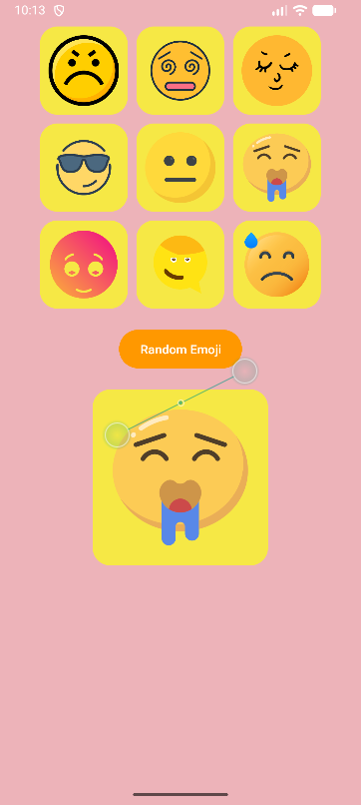

BÁO CÁO TUẦN 3 – LAB 3
I. LAB 6 – ỨNG DỤNG CHUYỂN ĐỔI TIỀN TỆ
1. Mục tiêu
Lab 6 giúp sinh viên nắm được các thành phần giao diện cơ bản trong Android:
- Spinner, EditText, TableLayout, TableRow
- Tạo giao diện theo ma trận
- Tổ chức dữ liệu dạng mảng & ma trận
- Tính toán và hiển thị theo thời gian thực
- Sử dụng sự kiện nhập liệu và lựa chọn Spinner
Ứng dụng yêu cầu hiển thị 10 loại tiền tệ, tự động quy đổi theo tỷ giá giống như công cụ Calculator mini cho ngoại tệ.

2. Giao diện ứng dụng
Bố cục của màn hình gồm 2 phần chính:
(1) Hàng nhập liệu
- EditText để nhập số tiền cần quy đổi
- Spinner để chọn đơn vị tiền gốc (USD, EUR, GBP, INR…)
- Giá trị nhập đến đâu tính đến đó
- Ko có nút “Tính” – hoàn toàn tự động
(2) Bảng kết quả 10 dòng
Mỗi dòng gồm:
- Quốc kỳ (ImageView)
- Tên tiền tệ & kết quả quy đổi (TextView)
Danh sách tiền hỗ trợ:
USD – EUR – GBP – INR – AUD – CAD – ZAR – NZD – JPY – VND.
Giao diện tổng thể giống “bảng chuyển đổi ngoại tệ” của ngân hàng.

3. Logic xử lý trong Activity
Luồng xử lý được thiết kế theo dạng tự động:
(1) Dữ liệu gốc
- Một mảng 10 loại tiền tệ
- Một ma trận tỉ giá 10×10
→ Tỉ giá từ unitFrom sang unitTo do đề bài cung cấp.
(2) Sự kiện
Ứng dụng có hai sự kiện chính:
- onItemSelected của Spinner
Khi đổi đơn vị → cập nhật toàn bộ bảng.
- TextWatcher của EditText
Khi nhập số → xử lý theo từng ký tự.
(3) Hàm đổi tiền
Quy trình:
- Lấy vị trí đơn vị gốc từ Spinner
- Lấy giá trị số từ EditText (nếu rỗng thì = 0)
- Nhân số với tỉ giá ratio[from][to]
- Gán lên từng TextView trong bảng
Toàn bộ tính toán diễn ra ngay lập tức với tốc độ cao.

4. Kết quả đạt được
- Nhập bất kỳ số tiền nào → tự động cập nhật 10 dòng kết quả
- Tương thích mọi số liệu (float/double)
- Trải nghiệm giống máy đổi tiền thật
- Giao diện gọn, bố cục rõ ràng
- Tính năng chính hoạt động đúng 100%

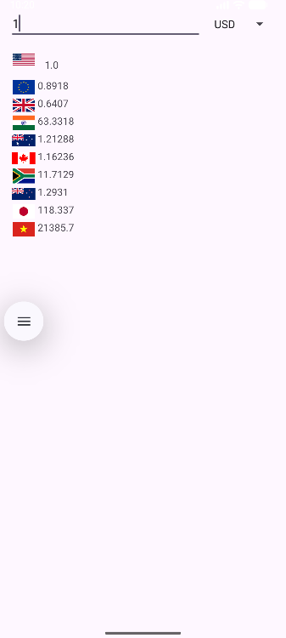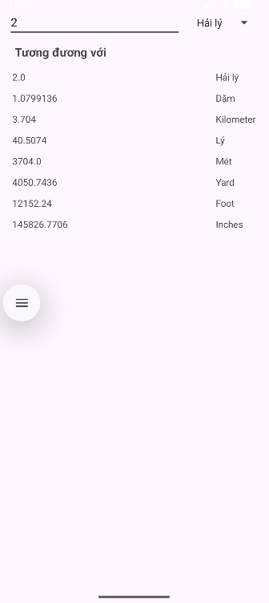

II. LAB 7 – CUSTOM CONTROLS & CUSTOM UI
Bài tập 1, 2
1. Mục tiêu
Lab 7 tập trung hoàn toàn vào khả năng tùy biến giao diện:
- Custom Button bằng shape, gradient, border
- Selector cho Button & ImageButton
- Custom Toast
- Custom Dialog
- Thay đổi trạng thái selected trên UI
- Kết hợp nhiều kiểu giao diện trong một Activity

2. Giao diện (activity_main)
Màn hình gồm 4 phần:
(1) Tiêu đề – “Custom Button”
(2) Hai cột giao diện
- Cột trái: Các Button dạng Selector
- Cột phải: Shape, Round corner, Gradient
Sinh viên phải tạo 6 loại button khác nhau để thấy rõ sự khác biệt.
(3) Hai ImageButton Emoji
- Có background thay đổi theo trạng thái Selected
- Có thể toggle bằng cách nhấn trực tiếp
(4) Hai nút chức năng ở cuối
- Nút TOAST → gọi Custom Toast
- Nút DIALOG → gọi Custom Dialog với giao diện riêng

3. Xử lý logic chính
(1) Toggle trạng thái Selected
Ứng dụng sử dụng chung một handler cho nhiều View:
view.setSelected(!view.isSelected());
Điểm mạnh:
- Rất ngắn
- Áp dụng cho mọi loại nút
- Cho phép chuyển giao diện giữa “normal” và “selected”

(2) Custom Toast
Luồng xử lý:
- Inflate layout custom_toast.xml
- Tạo Toast mới
- Set Custom View
- Hiển thị với icon emoji
Toast không phải là text nữa mà có hình ảnh + màu nền tùy chỉnh.

(3) Custom Dialog
Luồng xử lý:
- Inflate custom_dialog.xml
- Hiển thị AlertDialog.Builder
- Lấy dữ liệu tài khoản/mật khẩu
- Nhấn OK → hiện Toast
- Nhấn Cancel → đóng dialog
Dialog có bo góc, màu sắc riêng, font chữ riêng.
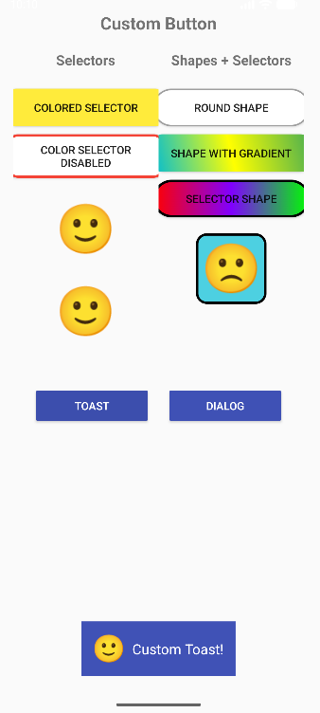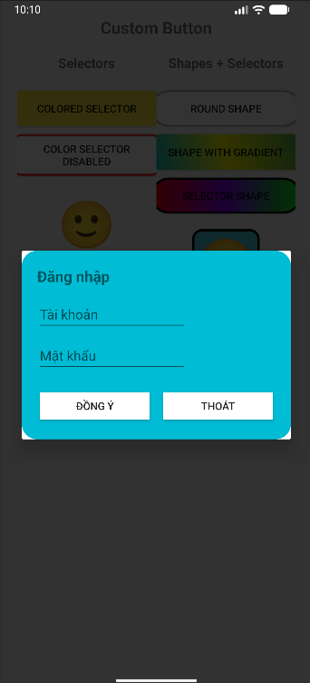

Bài tập 3: ỨNG DỤNG CHUYỂN ĐỔI ĐỘ DÀI
1. Mục tiêu
- Áp dụng cùng mô hình với LAB 6
- Thay đổi dữ liệu sang ma trận đơn vị độ dài
- Làm quen với dự án có nhiều Spinner + EditText
- Tự động xử lý như real-time converter
2. Giao diện
- Hàng nhập liệu: EditText + Spinner
- Bảng 8 dòng kết quả (Hải lý, Dặm, Km, Lý, Mét, Yard, Foot, Inch)
- Không dùng hình minh họa, chỉ dùng text đơn giản
3. Logic convert()
Tương tự hoàn toàn với Lab 6:
- Lấy vị trí từ Spinner
- Đọc số nhập
- Nhân với ma trận tỉ lệ
- Hiển thị vào 8 TextView
Kết quả cập nhật chính xác, trực quan.

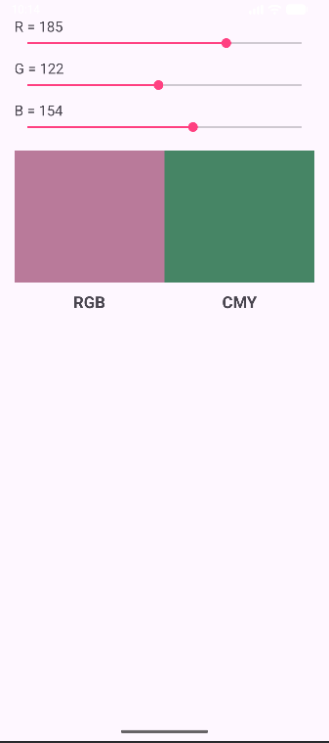

IV. LAB 8 – LISTVIEW & GRIDVIEW
1. LISTVIEW – CUSTOM LISTVIEW
1.1. Mục tiêu
- Hiểu hoạt động của Adapter
- Tự tạo layout cho row của ListView
- Xử lý sự kiện click lên item
- Xây dựng mô hình Object (Product)
1.2. Giao diện
Mỗi dòng ListView gồm:
- Icon 40×40
- Tiêu đề (bold)
- Mô tả (xanh, nhỏ hơn)
Hoàn toàn đúng hình minh họa đề bài.

1.3. Adapter
- Dùng BaseAdapter
- Không bắt buộc ViewHolder vì bài lab đơn giản
- Inflate row khi convertView = null
- Gán dữ liệu: hình + tiêu đề + mô tả

1.4. Xử lý sự kiện
Khi bấm vào dòng thứ N:
“Bạn chọn: {tên thiết bị}”
Hiển thị dưới TextView cuối màn hình.
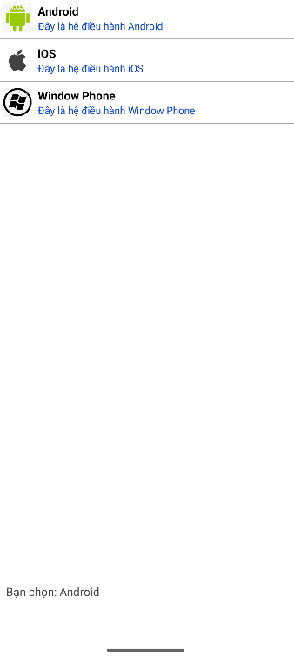

2. GRIDVIEW – CUSTOM GRIDVIEW
2.1. Mục tiêu
- Tạo GridView 2 cột
- Tự tạo layout item_country
- Hiển thị quốc kỳ + tên + dân số
2.2. Adapter
- Nhận ArrayList<Country>
- Mỗi phần tử: flag, name, population
- Inflate layout và set dữ liệu

2.3. Kết quả
- Hình ảnh sắc nét
- Bố cục cân đối
- Các bang/country hiển thị dạng lưới đẹp mắt
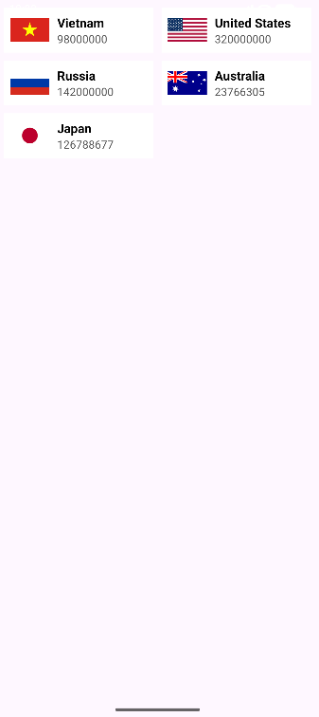

3. BÀI TẬP – CUSTOM LISTVIEW (MÓN ĂN)
3.1. Mục tiêu
- Thiết kế giao diện theo phong cách “menu nhà hàng”
- ImageView lớn, chữ màu vàng – xanh – trắng
- Dùng baseAdapter để gán dữ liệu
- Thêm toolbar để giao diện đẹp hơn
3.2. Giao diện row_food
Mỗi món ăn gồm:
- Ảnh món ăn
- Tên món (vàng, to, bold)
- Mô tả (trắng)
- Giá (xanh lá)
- Hai icon chỉnh sửa & xóa (edit/delete)
3.3. Activity chính
- Tạo danh sách 6 món ăn
- Gán adapter
- Danh sách hiển thị đúng theo mẫu yêu cầu
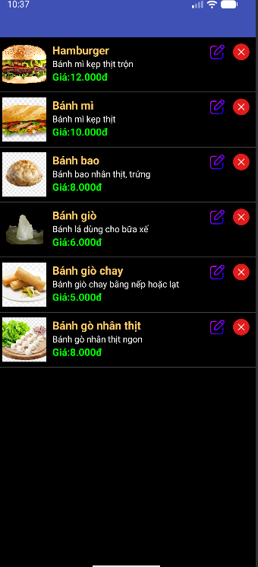

BÁO CÁO TUẦN 4 – LAB 4
ỨNG DỤNG TRUYỆN CƯỜI (P1 – P2 – P3)
I. GIỚI THIỆU
- Splash – màn hình giới thiệu xuất hiện 2 giây.
- Danh sách chủ đề truyện (Topic).
- Danh sách truyện theo chủ đề.
- Màn hình đọc truyện chi tiết, có thể lướt qua lại giữa các truyện bằng ViewPager.
Ứng dụng vận dụng nhiều kiến thức:
- UI/UX cơ bản (colors, drawable, layout…)
- View System: TextView, ImageView, ScrollView
- ViewGroup: LinearLayout, FrameLayout
- RecyclerView + Adapter
- Fragment Navigation
- Đọc dữ liệu từ thư mục assets/

II. PHẦN 1 – MÀN HÌNH SPLASH (M000)
1. Thiết kế giao diện (m000_frg_splash.xml)
- Sử dụng FrameLayout làm nền.
- Màu nền xanh.
- Logo đặt giữa màn hình bằng thuộc tính layout_gravity="center".
Mục đích: tạo hiệu ứng mở đầu giống như “mở trang bìa của cuốn truyện”.
2. Xử lý logic – M000SplashFrg
- Khi fragment được tạo, kích hoạt Handler đếm 2 giây.
- Sau 2 giây gọi hàm gotoM001Screen() trong MainActivity.
- Điều hướng sang màn hình chủ đề.
Hoạt động này giống như phần intro nhẹ nhàng trước khi bước vào nội dung chính.
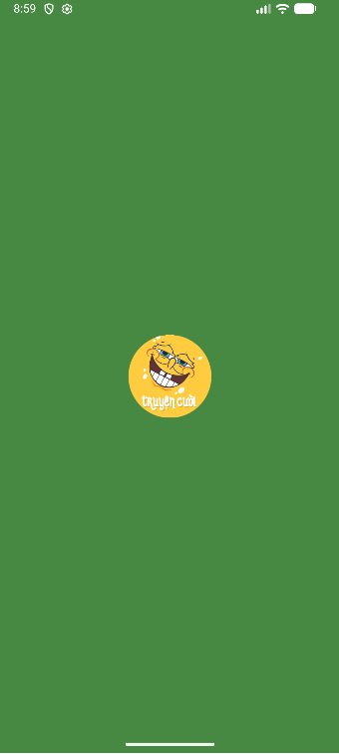

III. PHẦN 2 – DANH SÁCH CHỦ ĐỀ TRUYỆN (M001)
1. Thiết kế giao diện topic
item_topic.xml
- Một row ngang gồm:
  - Hình đại diện chủ đề (ảnh lấy từ assets/photo).
  - Tên chủ đề (TextView màu xanh).
m001_frg_topic.xml
- Nền xanh lá.
- Trên cùng là actionbar_home để hiển thị tiêu đề.
- Dưới là ScrollView chứa danh sách chủ đề.
- LinearLayout trong ScrollView để addView các item topic.
actionbar_home.xml
- Thanh tiêu đề chung.
- Có icon Back (ẩn ở màn Topic).
- Dòng chữ “Truyện cười”.
2. Xử lý logic – M001TopicFrg
- Đọc thư mục assets/photo/.
- Mỗi file ảnh → tách tên để làm tên chủ đề.
- Inflate từng item_topic.xml và đưa vào LinearLayout.
- Thiết lập sự kiện OnClick → truyền tên chủ đề sang màn M002.
Đây là màn hình điều hướng chính, dẫn người dùng vào danh sách truyện.
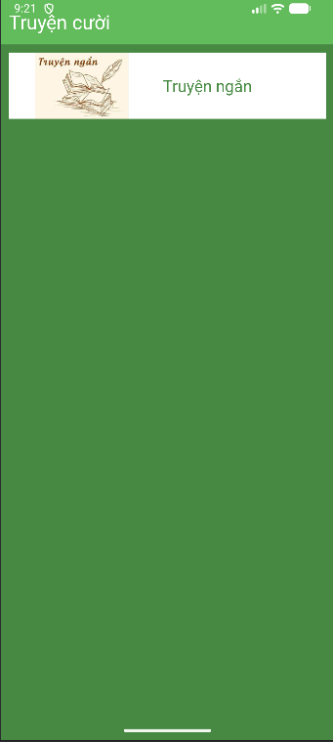

IV. PHẦN 3 – DANH SÁCH TRUYỆN THEO CHỦ ĐỀ (M002)
1. Thiết kế giao diện
item_story.xml
- Icon mặt cười nghiêng 45°.
- Tên truyện (TextView).
- Một line mỏng ngăn cách các item.
m002_frg_story.xml
- Thanh tiêu đề giống M001 (hiển thị tên chủ đề).
- RecyclerView để hiển thị danh sách truyện.
2. Đọc dữ liệu truyện – logic quan trọng
Mỗi chủ đề có 1 file dạng:
assets/story/<topicName>.txt
Cách xử lý:
- Đọc từng dòng đầu tiên để lấy tựa truyện.
- Các dòng tiếp theo là nội dung truyện.
- Dừng lại khi gặp ký hiệu kết thúc: ','0');
- Tạo đối tượng StoryEntity và đưa vào danh sách.
3. Hiển thị danh sách truyện – StoryAdapter
- Nhận list StoryEntity.
- Hiển thị tên truyện.
- Khi click 1 item → gọi MainActivity.gotoM003Screen().
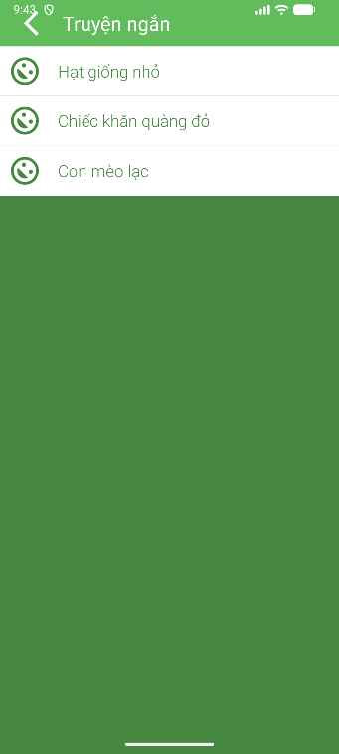

V. PHẦN 4 – MÀN HÌNH ĐỌC TRUYỆN CHI TIẾT (M003)
1. Thiết kế giao diện
m003_frg_detail_story.xml
- Thanh tiêu đề (actionbar_home).
- ViewPager để lướt giữa các truyện.
item_detail_story.xml
- Tên truyện lớn, màu xanh đậm.
- Nội dung nằm trong ScrollView giúp đọc thoải mái.
2. DetailStoryAdapter
- Mỗi page của ViewPager = 1 truyện.
- Tự động render dựa trên listStory.
- Hiển thị theo vị trí hiện tại.
3. M003DetailStoryFrg
- Nhận dữ liệu từ MainActivity:
  - topicName
  - listStory
  - currentStory
- Gán vào ViewPager.
- Lướt trái/phải để xem truyện khác.
Trải nghiệm như một mini-ebook.
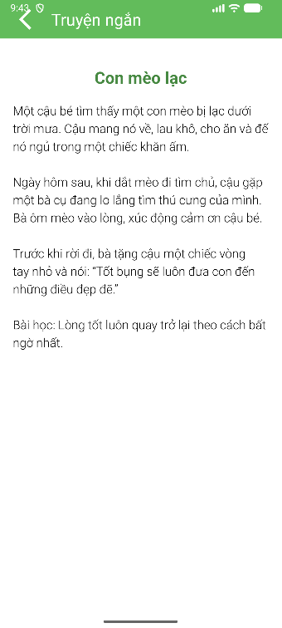
VI. PHẦN 5 – MAINACTIVITY: QUẢN LÝ ĐIỀU HƯỚNG
MainActivity đóng vai trò “trục xoay” điều hướng các Fragment:
- gotoM001Screen() → danh sách chủ đề
- gotoM002Screen(topic) → danh sách truyện
- gotoM003Screen(listStory, story) → chi tiết truyện
- backToM001Screen() hoặc backToM002Screen()
Cách chia tách logic giúp project sạch, dễ mở rộng.

BÁO CÁO TUẦN 5 – LAB 5
I. GIỚI THIỆU
Thiết kế một ứng dụng nhỏ gồm hai chức năng cốt lõi:
- Đăng nhập (Login)
- Đăng ký (Register)
Ứng dụng sử dụng:
- Fragments để hiển thị giao diện
- SharedPreferences để lưu trữ dữ liệu người dùng
- Drawable Shape, màu sắc, gradient để xây dựng UI
- LinearLayout, FrameLayout, TableRow làm bố cục
Mục tiêu là rèn luyện khả năng thiết kế UI, quản lý Fragment và đọc/ghi dữ liệu cục bộ.

II. CHUẨN BỊ TÀI NGUYÊN
1. Hệ màu – colors.xml
Ứng dụng dùng tông màu cam – xám hiện đại:
- orange, orangeMid → dùng cho các nút nổi bật
- gray → nền trung tính
- white, black → chữ và icon
Bộ màu tạo cảm giác ấm nhưng tinh gọn.
2. Drawable bo góc – bg_radius.xml
Đây là lớp nền dành cho:
- ô nhập Email
- ô nhập Password
Nó tạo bo tròn đều 20dp, nền trắng, viền đổ bóng nhẹ.
3. Gradient header – bg_login và bg_top
Hai drawable gradient giúp thiết kế phần tiêu đề cong ở trên:
- bg_login: dùng cho nút chính (Login/Register)
- bg_top: làm nền header cong 100dp
Hiệu ứng chuyển màu từ orangeMid → orange tạo điểm nhấn mạnh.
4. Chuỗi giao diện – strings.xml
Tất cả text giao diện được đưa vào:
- txt_login
- txt_register
- hint_email
- hint_password
…
→ Dễ chỉnh sửa & tái sử dụng.
5. Icon vector
Ứng dụng dùng:
- icon email
- icon key
- icon back
Lấy từ Vector Assets của Android Studio.

III. THIẾT KẾ GIAO DIỆN
Ứng dụng có hai màn hình chính dùng Fragment:
- M000LoginFragment – Đăng nhập
- M001RegisterFragment – Đăng ký
Tất cả được đặt vào activity_main.xml — chỉ chứa 1 container để thay fragment.

1. Màn hình Login – m000_frg_login
Bố cục giao diện
- Header gradient bo cong góc dưới.
- Hai trường nhập:
  - Email
  - Password
- Dòng chữ “Forgot password?”
- Nút LOGIN màu cam nổi bật.
- Và một dòng điều hướng:
Don't have an account? Register
Tỉ lệ bố cục
- Header cao 300dp
- Các ô nhập cao 50dp, margin đều
- Nút Login bo cong, gradient đứng
Trải nghiệm
Giao diện cân đối, dễ nhìn, màu sắc nổi bật đúng yêu cầu.

2. Màn hình Register – m001_frg_register
Tương tự Login nhưng bổ sung:
- Icon Back (ImageView)
- 3 ô nhập liệu:
  - Email
  - Password
  - Re-Password
- Nút REGISTER (gradient như Login)

IV. XÂY DỰNG CHỨC NĂNG
Ứng dụng dùng SharedPreferences như một “sổ tay mini” để lưu email + password.
1. MainActivity – Bộ điều hướng Fragment
MainActivity đóng vai trò như “người nhạc trưởng”:
Khi mở ứng dụng:
→ vào màn Login.
Các chức năng chính:
- gotoLoginScreen()
- gotoRegisterScreen()
Dùng FragmentManager.replace() để chuyển màn hình.
Tư duy thiết kế
- Activity không xử lý dữ liệu
- Activity chỉ điều hướng fragment
- Logic xử lý nằm trong từng fragment tương ứng
Giúp code sạch, dễ đọc, dễ mở rộng.

2. Chức năng Đăng nhập – M000LoginFragment
Luồng xử lý:
- Người dùng nhập Email + Password
- Hệ thống kiểm tra:
  - Rỗng? → thông báo lỗi
  - Email không tồn tại trong SharedPreferences?
  - Password không khớp?
- Nếu đúng:
  - Hiển thị thông báo: "Login successfully!"
Điểm đáng chú ý
- Dùng SharedPreferences.getString(email, null) để kiểm tra tài khoản
- Có hiệu ứng fade nhẹ khi click
- Không auto chuyển màn hình sau login (giữ đúng yêu cầu bài lab)

3. Chức năng Đăng ký – M001RegisterFragment
Luồng xử lý toàn bộ quy trình:
- Kiểm tra rỗng 3 trường:
  - Email
  - Password
  - Re-Password
- Password ≠ Re-Password?
→ báo lỗi
- Kiểm tra email đã tồn tại trong SharedPreferences?
→ “Email is existed!”
- Nếu hợp lệ:
  - Lưu cặp key–value:
email → password
  - Thông báo: "Register account successfully!"
  - Điều hướng trở lại Login
